Propozycja zabaw i zadań na dzisiejszy dzień

Makówkowy teatrzyk

- Zabawa na powitanie „Miło mi cię widzieć” – ćwiczenie ostrożności, utrwalanie dobrych manier, nawyków. Dzieci wraz z rodzicami witają się przy pomocy miłych zwrotów np. witam Cię, jest mi tak miło że Cię widzę, dziękuję…. itp.

- Ile jest dzisiaj książek koloru zielonego?”- usprawnianie umiejętności liczenia. Dzieci mają za zadanie poszukać w swoim pokoju 5 książek, które są koloru zielonego lub mają coś zielonego na okładce, a następnie policzyć do 5.

- Przypomnienie dzieciom jak ważne jest dbanie o higienę i mycię rąk.

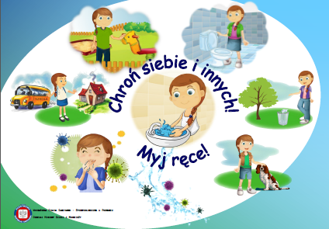

Iv. Kraina emocji – opowieść ruchowa
Każdy aktor to podróżnik… przebywa niezwykłe oceany przygód wędrując od jednej emocji do drugiej… bo wszystkie musi dobrze poznać zanim zaprezentuje je na wielkiej scenie…
Wsiadamy do pociągu i pierwszą krainą jaką odwiedzimy to kraina Radości, tu mieszkają ludzie zawsze uśmiechnięci, weseli. Cieszą się od rana, jak tylko wstaną, przeciągają się z zadowolenia, witają się z nami uśmiechem, obejmują się przyjaźnie i tańczą...
Dzieci próbują określić emocje, które występują na podanym niżej rysunku.

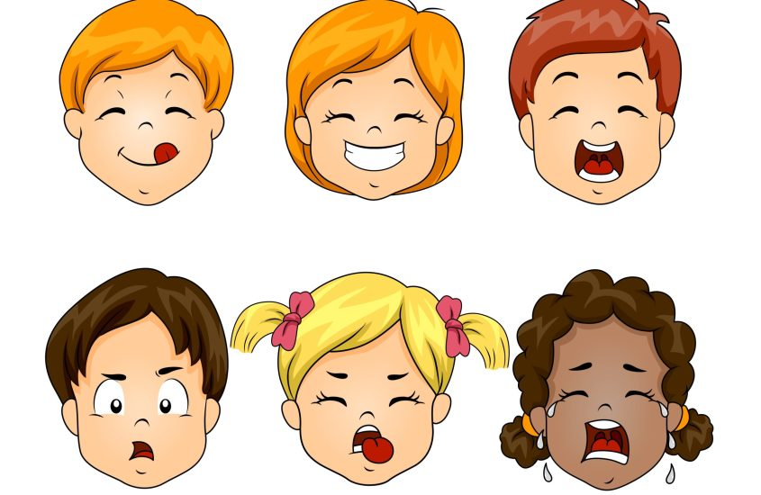
- Kwiat maku”- wykonanie kwiatka za pomocą papieru kolorowego
https://educarium.pl/inspiracje/kacik-plastyczny/maki-kwitna-cale-wakacje-projekt-plastyczny
- Przygotuj dwa wzory koła, by jedno było mniejsze. Wytnij koła tnąc lekkie i nierówne fale na ich brzegach. Przetnij obydwa koła na pół i zaokrąglij nożyczkami powstałe czubki. Zginaj gotowe płatki według promieni koła, z którego powstały (niedokładnie, by wyglądało bardziej naturalnie).
- Zgniecione płatki skręcaj pod koniec zgniatania ich w pałeczkę.
- Rozwiń płatki i nadaj im opuszkami palców lekko wklęsły kształt.
- Przyklej dwa większe płatki do kartki. Następnie doklej od góry dwa mniejsze płatki, by środek jednego lekko zachodził na środek drugiego.
- Klejem brokatowym wykonaj środek kwiatu maku.
- Dodaj druciki kreatywne uformowane w łodygi i... gotowe!
